Классный час в начальной школе на тему «Космос и человек»
Митаниева Ольга Александровна, учитель начальных классов муниципального казённого общеобразовательного учреждения «Средняя общеобразовательная школа №8»
х. Васильевского Кочубеевского района Ставропольского края
Описание материала: предлагаю разработку классного часа, 3 класс. Данный материал будет полезен учителям начальной школы.
Цель: обобщение знаний учащихся по теме «Космос и человек»
Задачи: систематизировать и расширить представление детей о том, что такое космос;
закреплять умение ребят работать в группах;
развивать память, внимание, стремление узнать новое;
воспитывать чувство уважения к космонавтам и людям, влияющим на развитие космонавтики в России.
Ход занятия
1. Организационный момент
Посмотрите в окно на небо. Вы каждый о чём – то подумали.
Это ваша тайна.
2.Сообщение темы
Учитель: На доске слова: Наука, апрель, космонавт, человек, собака, космос.
Какие из этих слов вы назвали бы главными, обобщающими для всех остальных слов? Почему?
Ученики
Учитель: Скажите тему нашего классного часа.
Ученики
Учитель: Космос и человек.
3.Беседа
Учитель: Какая наука занимается изучением космических тел? Выберите ответ из слов:
ихтиология, астрономия, энтомология.
Ученики
Учитель: Повторите, что изучают эти науки.
Ученики
Учитель: Наука, изучающая насекомых, называется энтомологией.
Наука, изучающая рыб, называется ихтиологией.
Учитель: Астрономия — наука о Вселенной. А что значит Вселенная?
Ученики
Учитель: Вселенная — это весь окружающий нас мир, в том числе и то, что находится за пределами Земли — космическое пространство, планеты, звезды. Это материя без конца и края. Большинство астрономов уверены, что Вселенная началась с сильного взрыва примерно 15000 млрд. лет назад. Этот гигантский взрыв, который ученые называют «Большой Удар», разогнал горячие газы во всех направлениях, и в конце концов образовались галактики, звезды и планеты.
Астрономия — наука о Вселенной, изучающая расположение, движение, строение, происхождение и развитие небесных тел и образованных ими систем. А что значит небесные тела?
Ученики
Учитель: Планета (с древне – греческого «странник») — это небесное тело. Что же изучает наука – астрономия?
Ученики
Учитель: В частности, астрономия изучает Солнце и другие звёзды, планеты Солнечной системы и их спутники, астероиды, кометы, метеориты, межпланетное вещество, межзвёздное вещество, чёрные дыры, галактики и многое другое.
Термин «астрономия» образован от древнегреческих слов (астер, астрон), «звезда» и (номос), «обычай, установление, закон».
Посмотрите на слова: Наука, апрель, космонавт, человек, собака, космос.
Про науку мы вспомнили материал, далее идет слово «апрель» Что же обозначает оно?
Ученики
Учитель: Люди мечтали о полетах по просторам Вселенной. 12 апреля 2016 года День космонавтики. Это праздник, который родился благодаря самоотверженному подвигу первого человека, побывавшего в космосе – Юрия Гагарина. 12 апреля – Международный праздник космонавтики.
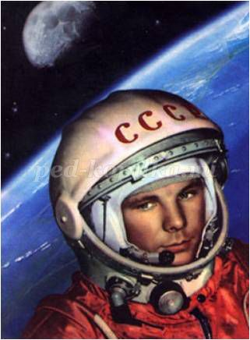
История праздника
В 1961 году СССР сделал невиданный прорыв: в марте была закончена подготовка стартового комплекса на космодроме Байконур (Казахстан), а 12 апреля с него был выведен на околоземную орбиту «Восток 8К72К» - космический корабль, пилотируемый первым советским космонавтом, старшим лейтенантом Юрием Гагариным.
Он совершил исторический полет вокруг планеты Земля. Люди всего земного шара, затаив дыхание, наблюдали за смелым и решительным шагом первого космонавта.
Полет Гагарина продолжался 1 час 48 минут. После одного витка вокруг Земли спускаемый аппарат корабля совершил посадку в Саратовской области. На высоте нескольких километров Гагарин катапультировался и совершил мягкую посадку на парашюте недалеко от спускаемого аппарата. Первому космонавту планеты было присвоено звание Героя Советского Союза, а день его полета стал национальным праздником — Днем космонавтики, начиная с 12 апреля 1962 года.
Сообщение о биографии Ю.Гагарина. -1 ученик.
Юрий Гагарин родился 9 марта 1934 года в крестьянской семье. Его мать, Анна Тимофеевна, и отец, Алексей Иванович, были из деревни Клушино Гжатского района. Пережив трудное время немецкой оккупации, семья Гагариных в 1945 году переехала из Клушино в город Гжатск. Закончив школу, Юрий поступил в Люберецкое ремесленное училище, которое окончил по специальности формовщик-литейщик.
Затем он поступил в Саратовский индустриальный техникум и начал заниматься в Саратовском аэроклубе. Гагарин с отличием окончил Саратовский индустриальный техникум, а также — Саратовский аэроклуб. 27 октября 1957 года он женился на Валентине Горячевой, которая стала его верной соратницей на многие годы. В их семье выросли две дочери — Елена и Галина.
2 ученик
Отбор в отряд первых космонавтов начался за два года до легендарного старта. Главный конструктор Сергей Королев изложил требования — возраст примерно 30 лет, вес до 72 килограммов, рост — не выше 170 сантиметров.
Программа подготовки космонавтов первого набора отличалась предельной жесткостью. Всем летчикам пришлось пройти строжайший медицинский отбор, испытания на центрифуге, в барокамере, на вибростенде, вращающемся кресле, а также пройти испытания на полную изоляцию в так называемой «камере тишины» размером примерно три шага в длину и полтора — в ширину. Юрий Гагарин наравне со всеми успешно прошел испытание в период с 26 июля по 5 августа 1960 года.
3 ученик
Старт был осуществлен с первого стартового комплекса космодрома Байконур. Ракета-носитель «Восток 8К72К» вывела на околоземную орбиту космический корабль «Восток», пилотируемый первым советским космонавтом Юрием Гагариным. Дублером, который имел возможность в любой момент до старта заменить Гагарина, стал Герман Титов. Для подстраховки был также назначен запасной космонавт — Григорий Нелюбов.
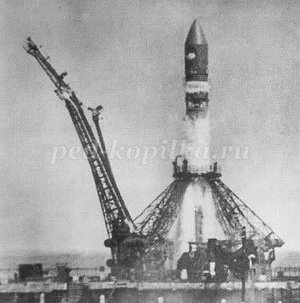
4 ученик
Погиб первый космонавт планеты 27 марта 1968 года при выполнении тренировочного полета в сложных метеоусловиях. По официальной версии, самолет «МиГ-15», пилотируемый Гагариным и командиром учебного полка Центра подготовки космонавтов полковником Серегиным, вошел в штопор, а для его вывода якобы не хватило высоты. Самолет упал в лес и разбился вблизи деревни Новоселово Киржачского района Владимирской области.
Учитель: посмотрите на наши слова: Наука, апрель, космонавт, человек, собака, космос.
Про кого мы с вами не говорили. Расскажите, что вы знаете?
Ученики
Учитель: Первой была – маленькая собачка Лайка в 1957 году.
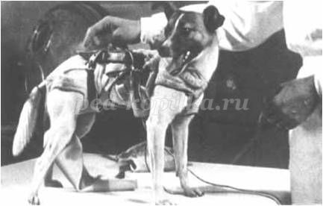
В космосе побывали Белка и Стрелка.
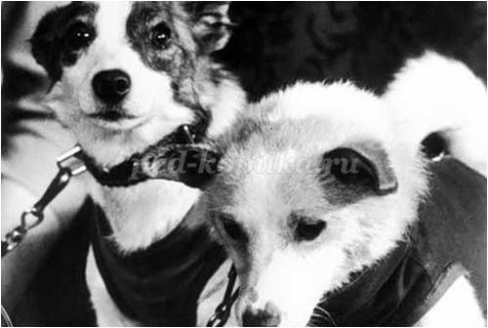
Физкультминутка
На голове у космонавтов шлем (наклоны и повороты головы).
Комбинезон должен быть удобным и не сковывать движения (повороты и наклоны корпуса).
Руки защищены перчатками (вращение кистями рук, сжимание-разжимание кистей вверху, впереди, внизу).
Сапоги космонавта на очень плотной подошве (ходьба на месте, прыжки).
На спине за плечами ранец с важными устройствами и баллонами с воздухом (поднятие и опускание плеч, вдох-выдох)
Викторина
Повторение материала. (Дети самостоятельно готовили материал по книге « Большая книга интересных фактов» редактор – составитель Н.Н. Малофеева. Научно-популярное издание для детей.)
1.Назови планеты солнечной системы?
Меркурий, Венера, Земля, Марс, Юпитер, Сатурн ,Уран, Нептун,
Плутон.
2.Назовите планету – Малыш.
Плутон
3.Назовите Красную планету?
Марс
4.Назовите планету – гигант.
Юпитер
5.Какую планету назвали в честь богини красоты и любви?
Венера
6.Назовите третью по величине планету Солнечной системы.
Уран
7.Самая лёгкая планета в Солнечной системе?
Сатурн
8.Почему планету Сатурн называют самой лёгкой планетой?
Она состоит из газов.
9. Эту планету называют «Окольцованная планета»
Сатурн
10. Назовите самую близкую к Солнцу планету? Меркурий
11. Эту планета появилась «на кончике пера», а потом была обнаружена в небе.
Нептун
12. Как зовут французского астронома, открывшего планету Нептун?
Астроном Урбен Леверье
11.Сколько у Нептуна спутников?
11
12. Назовите небесного соседа Земли?
Луна
13. Заполните пропуски
На границе Солнечной системы, движутся ……………………….– небольшие тела
изо льда , пыли и камней – у которых при приближении к Солнцу появляются …………………….
На границе Солнечной системы, движутся кометы – небольшие тела
изо льда, пыли и камней – у которых при приближении к Солнцу появляются длинные хвосты.
14. Что называют« Падающие звёзды»
Это комки пыли, называемые метеорами.
15.Где нашли самый большой метеорит?
В Намибии
16. Что значит «Чёрные дыры»
Когда звезда взрывается, она сокращается очень сильно, что вся её материя сплющивается в небольшое тело. Такая звезда обладает настолько мощной силой притяжения, что захватывает в плен всё, окружающее её, даже свет, и поглощает это навсегда. Такое явление называется чёрной дырой.
17.От чего зависит цвет звезды?
От её температуры
18. Что называют «Космические узоры»
Созвездия
19. Как называется одежда для космонавтов?
Скафандр
20. Что значит спутники?
Это космические аппараты.
21.Что значит «Космический дом»
Орбитальная станция
22. Кто создал первую орбитальную станцию?
С.П. Королёв
23.К то первым полетел в космос?
Ю.А.Гагарин
Подведение итогов по викторине.
4.Итог Покажите, что вы запомнили на занятии, придумайте свои задания с ответами.
Работа в группе. 4 группы.
Ответы
1.задание. Составили синквейн.
1.Вселенная
2.Большая, бесконечная, огромная
3.Открывают, изучают
4. Вселенная — это весь окружающий нас мир.
5.Материя
2.задание. Какую планету потеряли.
Меркурий, Венера, Земля, Марс, Юпитер, Сатурн , Нептун, Плутон.
Уран
3.задание. Дополни.
День полета……………….. стал национальным праздником — Днем космонавтики, начиная с 12 апреля ……………. года.
День полета Ю.А. Гагарина стал национальным праздником — Днем космонавтики, начиная с 12 апреля 1962 года.
4.задание. Выберите, качества, которым должен обладать космонавт и докажите почему?
умным
здоровым
сильным
необщительным
добрым
находчивым
рассеянным
тренированным
Проверка задания.
Учитель: Вспомните начало урока, может именно кто – то из вас думал о космосе?
Ученики
Учитель:
«Космос – это не только удел мужественных и смелых. Он для любознательных и терпеливых, смекалистых и твёрдых, ищущих и верящих в будущее этого, пока ещё не познанного мира»
Ю.А.Гагарин.
Спасибо за работу на занятии.

